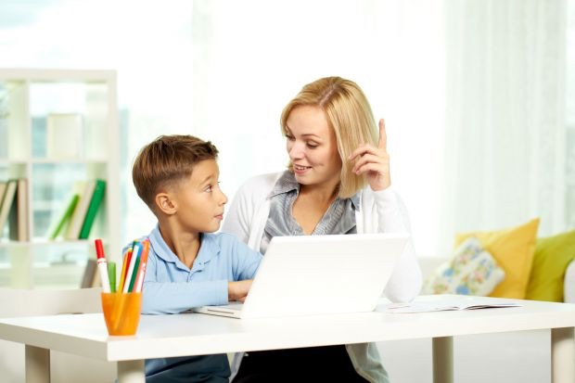
"Інтернет – це така ж реалія нашого життя, як телефон або телевізор. Далеко не всі українські батьки усвідомлюють, наскільки важливу роль відіграє Інтернет в житті їхніх дітей. Їм варто прийти до розуміння, що вони несуть таку ж відповідальність за поведінку своїх дітей в інтернеті, як і на вулиці або в метро. Інакше вони можуть зіткнутися із цілком реальними результатами віртуального спілкування"
(Ірина Колесник, дитячий і сімейний психолог, консультант Психологічного центру особистісного та професійного розвитку ALTERA).

Цікаві цифри (за матеріалами досліджень компанії "Київстар")
- 78% українських дітей старше 6 років користуються інтернетом;
- 24% батьків не знають про те, що їхні діти виходять в інтернет через мобільні телефони;
- 9% батьків не підозрюють, що їхні діти виходять в інтернет через мобільні телефони батьків;
- 8% батьків не знають, що їхні діти відвідують інтернет-клуби;
- 27% дітей зізналися, що в інтернеті з ними контактували незнайомці, 30% з них пішли на контакт;
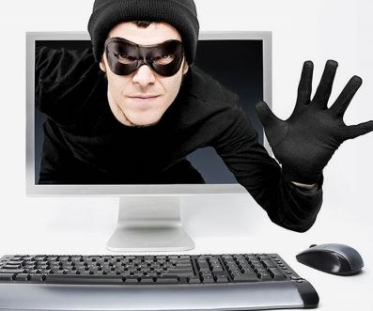
- 28% висилали фото віртуальним знайомим;
- 7% ділилися в інтернеті інформацією про сім'ю.

Поради батькам:

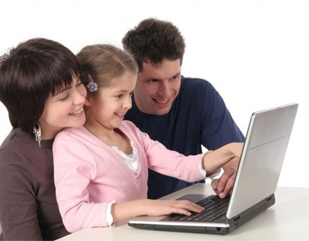
1. Будьте другом своїй дитині. Проявляйте зацікавленість її захопленнями і обговорюйте проблеми, що виникають. Якщо Ви зможете стати тією людиною, якому Ваша дитина довіряє, їй не доведеться шукати підтримки у віртуальних друзів.

2. Установіть комп'ютер в місці, доступному всім членам родини. Це значно полегшить контроль за його використанням.

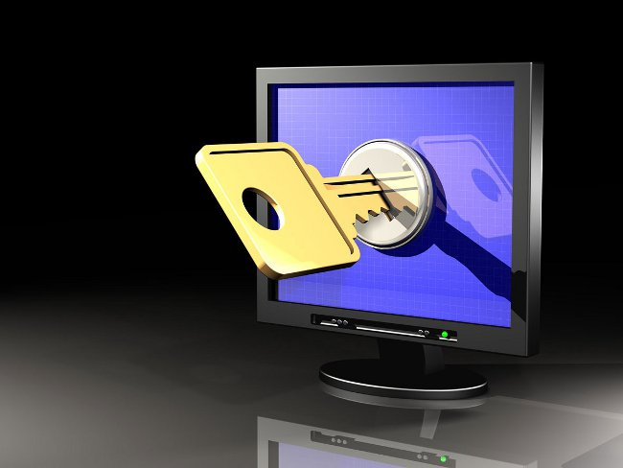
3. Складіть правила безпечної поведінки в Інтернеті, в яких будуть перераховані вимоги, що стосуються користування Інтернетом, а також алгоритм дій дитини при зіткненні з небезпечним незнайомцем або сексуальним домаганням.

4. Напишіть ці правила на папері і прикріпіть біля комп'ютера!

5. Попросіть Вашу дитину нікому не повідомляти особисте: ім'я, вік, номер телефону, домашню адресу, номер школи. Поясніть, що не слід висилати свої фотографії людям, з якими вона познайомилась в Інтернеті.

6. Попросіть Вашу дитину відразу ж розповідати Вам про неприємні ситуації під час спілкування в Інтернеті, підкресливши, що Ви не будете сердитися, про що б вона не розповідала.

7. Переглядайте інформацію, що міститься в комп'ютері Вашої дитини. Це допоможе Вам контролювати її спілкування в мережі. Але пам'ятайте, що дитина може користуватися Інтернетом не тільки вдома, але і в школі, Інтернет-клубі, у друзів.

8. Нагадуйте дитині про те, що всі правила безпеки в Інтернеті залишаються в силі й тоді, коли вона користується комп'ютером і не вдома, наприклад в Інтернет–кафе чи у друзів.

Шановні батьки,
вашій увазі пропонуються посилання
безпечних розважальних сайти
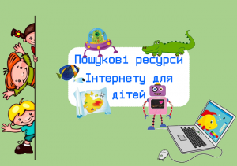
для дітей та підлітків:
https://pustunchik.ua/ua
http://levko.info/
http://www.megaznaika.com.ua
http://teenbloog.org.ua/
http://tut-cikavo.com/
http://ukrainaincognita.com/
https://disted.edu.vn.ua
https://uk.wikipedia.org
http://www.zrobysama.com.ua/

Та найголовніше, дитина повинна розуміти, що Ви не позбавляєте її вільного доступу до комп’ютера, а, насамперед, оберігаєте. Дитина повинна Вам довіряти.

